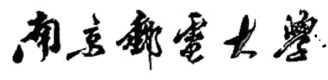

操作系统课程实验报告

实验题目：Linux操作、使用、编程

专 业 计算机科学与技术
学 生 姓 名 梁佩欣
班 级 学 号 B18030409
教 师 胡惠娟
指 导 单 位 计算机学院
日 期 2020.11.25

教师评语 | 教师签名：  年 月 日
成绩评定
备 注

一、实验目的
1．能够安装某Linux发行版本（例如Red Hat）
2、了解Linux的启动过程
3．了解Linux文件的组织结构
4．熟悉X Window 环境
5．练习使用Linux 常用命令
6. 熟练使用Linux的C语言开发环境
7.学习并掌握Linux 编译工具 gcc 的使用方法

二、实验指导
0.安装Linux
可以多引导方式在PC上安装linux，或是在Windows下利用VMware等虚拟机软件来安装linux.
1.开机
进入Linux后，Linux初始化过程中会显示大量初始化信息，要求学习者逐渐读懂这些初始化信息。
2.登录及修改
Linux在相应初始化完成后，会在屏幕上显示“login:”此时输入用户名（即帐号）并键入回车，则系统显示”password:”,然后输入口令并键入回车。此时，系统验证所键入的用户名和口令，若正确则成功进入系统。
若用户希望修改口令，则可以在成功进入系统后，在命令提示符（$或#）后输入“passwd”并键入回车，则系统显示”new password:”.当用户键入新口令并键入回车后，系统再显示“retry new password:”,此时需要再次键入刚才输入的新口令并键入回车，则系统接收并记住新口令。
3.退出、注销
当用户不再使用Linux时，在离开前，通常应键入“logout”命令或Ctrl+D来退出帐号
4.关机或重启
在Linux下，涉及到关机或重启的命令有
1）halt命令。这是最常用的关机方式
2） reboot命令。用户只是想退出操作系统，并不想关机，还想再进入其他OS(例如WINDOWS)。
3）shutdown命令。在多用户机器上，系统管理员在关机前，通知各用户即将关机，以便给各用户留下一定的时间作保存、退出工作。
4）在窗口工作方式下，可以通过与Windows类似的开始菜单老关机或重启：“开始”→“关闭系统” →“关机或重新启” →…
操作系统实验指导
5.窗口工作方式与终端工作方式
进入窗口工作方式后，可以按Ctrl+Alt+F2进入终端工作方式，之后可以按Ctrl+Alt+F7再从终端工作方式回到窗口工作方式。窗口工作方式与Windows下的工作方式类似
6.常用命令
命令名 | 功能 | 使用举例
adduser | 创建新用户 | #adduser↙
cp | 复制文件 | $cp 源文件 目标文件↙
rm | 删除文件 | $rm 文件名
mkdir | 创建新目录 | $mkdir 目录名↙
rmdir | 删除目录 | $rmdir 目录名↙
pwd | 显示当前目录 | $pwd↙
ps | 显示进程状态 | $ps↙
ls | 显示当前目录下内容 | $ls -l↙
cat | 显示文件内容 | $cat 文件名↙
cd | 转换当前目录 | $cd 路径名↙
mv | 移动文件 | $mv 源文件 目标文件
more | 分页显示 | $ls –l|more↙
chmod | 改变文件权限 | $chmod 777 文件名↙
clear | 清屏 | $clear↙
mdir | 显示软盘内容 | $mdir a: ↙
mcopy | 软、硬盘互拷 | $mcopy 文件名 a: ↙

7.外存目录树结构
根目录下有以下目录：
root bin boot dev usr home lib mnt proc binsrc lib
其中：
/bin和/usr/bin存放Linux命令实用程序
/usr/src 存放源代码
/boot 存放内核程序文件
/dev存放设备特别文件
/usr/man 存放帮助文件
/home 存放用户主目录

8.练习使用Linux 编辑器Vi，为今后输入源程序做准备。
利用Vi 编辑器完成例程的输入、编译、运行。例程：
#include <linux/unistd.h>
int main( )
{
int i=getuid( ) ;
printf(“Hello world! This is my uid: %d\\n”, i ) ;
}

9.vi编辑器常用命令（见下表）。
输入的字符 | 功 能 | 说 明
Esc | 进入命令模式
I | 在光标前输入文字
A | 在光标后输入文字
X | 删除光标后输入的文字
Dd | 删除当前行 | 删除后的内容自动进入剪贴板
/abc | 向前查找字符字符串 | 然后输入n，则继续向前查
?abc | 向后查找字符字符串
Yw | 将光标所在单词拷入剪贴板
Yy | 将光标所在行拷入剪贴板
P | 将剪贴板内容贴在光标后
:q | 不保存退出……..0 | ：q!表示强制退出
:w | 保存 | :w!表示强制保存
:wq | 保存退出
:x | 保存退出
:3,7 co 9 | 将第3行至第7行拷到第9行
:3,7 m 9 | 将第3行至第7行移到第9行
U | 取消前次命令
:g/abc/s//123/g | 将全部的abc替换成123

进入Vi编辑器：
$vi 文件名↙
10. 编译工具gcc
Red Hat Linux的编译器是gcc。gcc软件包支持C、C++。gcc的可执行文件在/usr/bin/gcc下，/lib和/usr/lib目录下是库文件。/usr/include目录下是头文件。
gcc编译常用格式为：
$gcc 源文件名↙
（例如：$gcc aaa.c↙,将生成默认可执行文件a.out）
或者 $gcc -o 目标文件名 源文件名↙
（例如：$gcc –o aaa aaa.c）

三、实验过程描述与结果分析
实验中进行了各个指令的尝试，如下图：
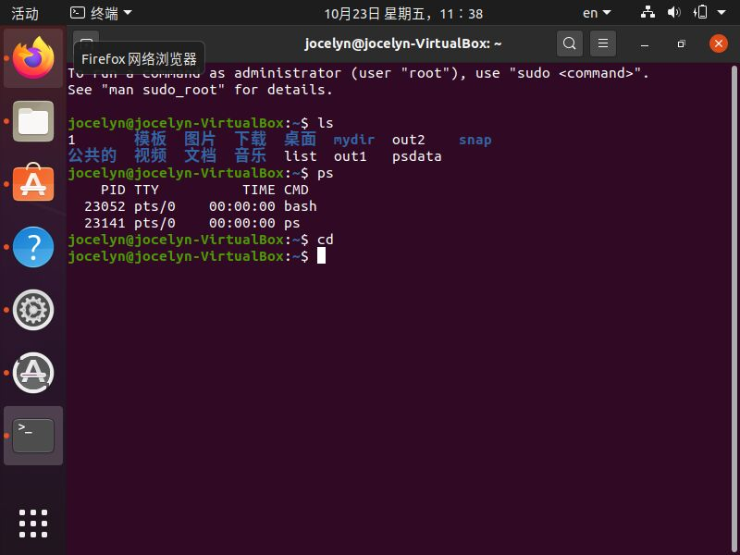

四、自我评析与总结
1.你认为你完成的实验那些地方做得比较好或比较出色
答：虚拟机能够熟悉的使用，常用的指令也比较熟悉了，同时可以很好的使用gcc编译器进行编译。
2.差距与局限，什么地方做得不太好，或什么地方可以做得更好
答：在虚拟机的使用中，可以多加练习，有些不太熟悉的指令还需要翻书之类的，对于不熟悉的指令并且常用到的，希望可以多加练习并熟悉掌握。
3.从本实验得到的收获。对编写与调试过程中经验教训的总结
答：在编写过程中，通过对程序的编写更好的理解了Linux的用法，也更熟悉了虚拟机的用法。

